Міністерство освіти і науки України Національний технічний університет України “Київський політехнічний інститут ім. Ігоря Сікорського” Факультет інформатики та обчислювальної техніки Кафедра автоматизованих систем обробки інформації та управління

ЗВІТ

про виконання лабораторного практикуму №__ з теми:

“Організація циклічних процесів складні цикли”

**Варіант № 12**

**Тема:** “Організація циклічних процесів складні цикли”

**Мета:** вивчити особливості організації складних циклів

**Номер роботи та автор:** 12 варіант , Коробка Ілля Олександрович

**Умова задачі:**

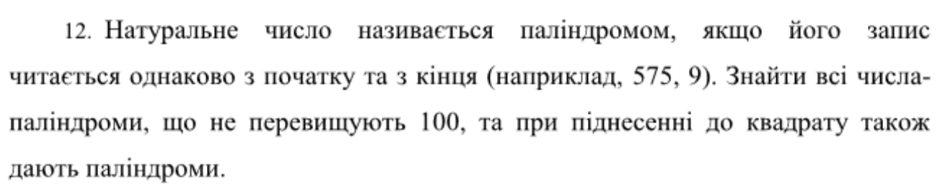

**Блок схема:**

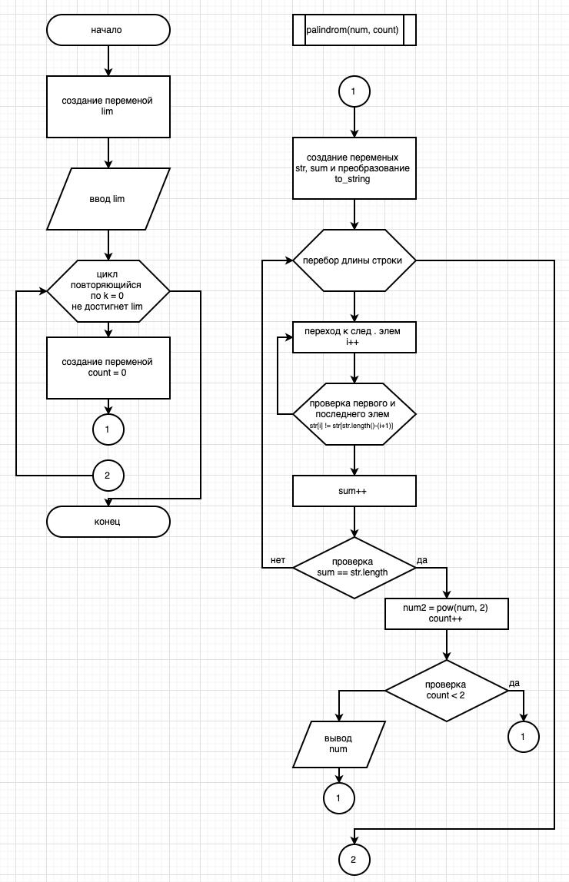

**Текст усіх файлів проекту: (main.cpp)**

**#include <iostream> // include library**

**#include <cmath>**

**using namespace std;**

**int paloindrom(int num,int count){ // func palindrom**

**string str = ""; // variable for convert. num in str**

**int sum = 0; // variable for check if**

**str = to_string(num); // convert num in str**

**for(int i = 0; i < str.length();){ // cycle for busting str**

**do{**

**i++;**

**} while (str[i] != str[str.length()-(i+1)]);{ // cycle for check elem num**

**sum++;**

**if(sum == str.length()){ // check if sum == length str**

**int num2 = pow(num, 2);**

**count++;**

**if(count < 2){ // recursion exit check**

**paloindrom(num2, count); // recursion**

**}else{**

**cout << pow(num, 0.5) << "/"; // output result**

**return num;**

**}**

**}**

**}**

**}**

**return num;**

**}**

**int main() {**

**int lim; // variable lim for stop cycle**

**cout << "enter lim search to palindroma: ";**

**cin >> lim; // enter lim**

**for(int k = 1; k <= lim; k++){ // cycle**

**int count = 0;**

**paloindrom(k, count); // call func**

**}**

**cout << endl;**

**}**

**Копии екранних форм результатів роботи з поясненням(відео на GitHub): вводимо значення lim виконання циклу після цього виводиться результат.**



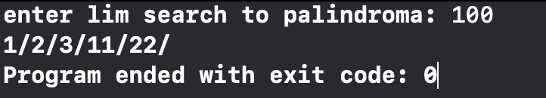

**Висновок: Завдяки цій лабораторній ми здобули навички роботи з організацією складних циклів.**